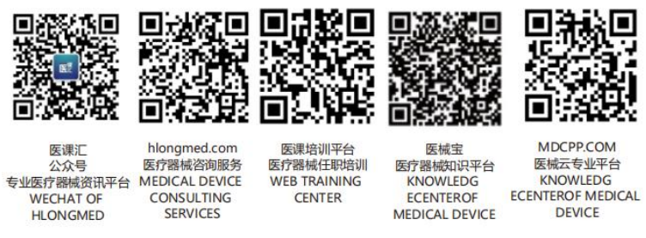文件名 | 产品标识和可追溯性控制程序 |  |  | 编号：CX-MS-004-01
颁发部门 | 质量管理部 | 分发部门 | 行政部、质量管理部、中试生产部、研发部、物控部、市场部、人力资源部
制定人： 年 月 日 |  | 审核人： 年 月 日 |  |  | 受控/非受控：
批准人： 年 月 日 |  | 生效日期： 年 月 日 |  |  | 共2页 第1页
目 的: 对采购物资、生产过程和成品进行识别，并根据需要对产品质量的形成过程实现必要的追溯。
责任人:
- 质量管理部负责产品标识和可追溯性的归口控制。
- 生产人员负责生产过程的产品标识。
- 仓库保管员负责入库产品的标识。
- 市场部负责对销售产品的去向进行记录。
范 围: 本程序适用于本公司产品所用采购物资、生产过程的半成品和成品的产品标识和可追溯性控制。
内 容 :
- 产品标识要求
  - 产品标识应准确、清晰。
  - 产品标识应能满足可追溯性的要求（见3）。
- 产品标识方法
2.1 状态标识：合格-绿色、不合格-红色、待验-黄色、退货-蓝色，分别用区域色标标明。
2.2 采购物资标识
2.2.1采购物资采用分区、标识牌、货位卡和记录（《入库单》、《出库单》）等方式，对采购物资进行标识和区分。
2.2.2 对于有可追溯性要求的关键物资，《入库单》和《出库单》应记录物资批号、进货厂家等信息，以便追溯。
  - 生产过程中的半成品和成品（最终产品）标识
    - 中试生产部制定《产品批号与效期的管理规程》，对产品标识做出规定。
    - 生产人员在《批生产记录》中记录产品标识内容，并填写操作人、生产日期等信息，以备追溯。
  - 成品库标识
采用分区、标识牌、材料卡（货位卡）和记录（《入库单》、《出库单》）等方式，对产品进行标识和区分。
  - 销售产品去向
市场部建立《销售记录》，记录品名、批号、效期、数量、收货单位和地址、联系人、发货日期以及运输方式等信息，以备追溯。
  - 退货
对于退回本公司需要再处理的产品，放置退货区（蓝色），以与正常生产的产品区分开来。
  - 召回
质量管理部发现已发货的产品需要召回，QA填写《产品召回通知单》，质量管理部经理审核后，提交总经理批准，之后由市场部负责召回，填写《召回记录》。
- 追溯
3.1 可追溯性要求
- 物资：关键物资能追溯到供方；
- 生产过程：能追溯到每道工序的操作者或检验员；
  - 产品需要追溯时，由质量管理部根据产品标识和相关记录进行追溯。
相关文件
《采购控制程序》
《记录控制程序》
《产品批号与效期的管理规程》
《物料管理规程》
记录
货位卡
入库单
出库单
批生产记录
销售记录

